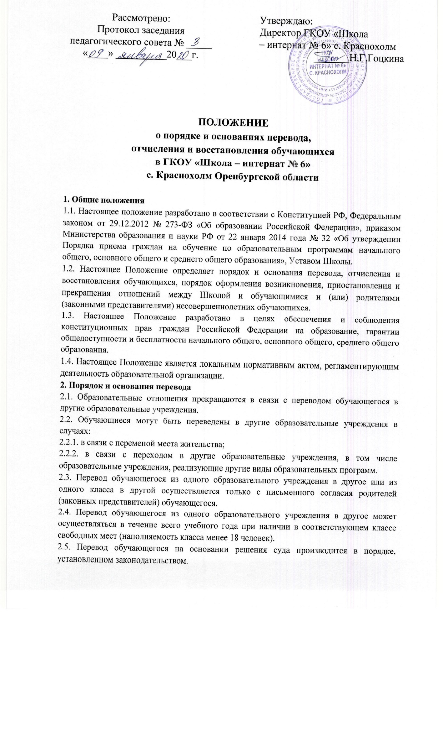2.6. При переводе обучающегося из образовательного учреждения его родителям (законным представителям) выдаются документы: личное дело, ведомость текущих и итоговых оценок, медицинская карта. Школа выдает документы по личному заявлению родителей (законных представителей).

2.7. При переводе обучающегося в образовательное учреждение прием его осуществляется с предоставлением документов:

2.7.1. родители (законные представители) детей, проживающих на закрепленной территории, для зачисления ребенка в первый класс дополнительно предъявляют оригинал свидетельства о рождении ребенка или документ, подтверждающий родство заявителя;

2.7.2. свидетельство о регистрации ребенка по месту жительства или по месту пребывания на закрепленной территории или документ, содержащий сведения о регистрации ребенка по месту жительства или по месту пребывания на закрепленной территории.

2.7.3. родители (законные представители) детей, не проживающих на закрепленной территории, дополнительно предъявляют свидетельство о рождении ребенка.

2.7.4. родители (законные представители) детей, являющихся иностранными гражданами или лицами без гражданства, дополнительно предъявляют документ, подтверждающий родство заявителя (или законность представления прав ребенка), и документ, подтверждающий право заявителя на пребывание в Российской Федерации.

2.7.5. иностранные граждане и лица без гражданства все документы представляют на русском языке или вместе с заверенным в установленном порядке переводом на русский язык.

2.7.6. родители (законные представители) детей имеют право по своему усмотрению представлять другие документы.

2.7.7. при приеме в Школу для получения среднего общего образования представляется аттестат об основном общем образовании установленного образца.

2.7.8. личного дела обучающегося,

2.7.9. медицинской карты,

2.7.10. ведомости текущих отметок.

2.8. Копии предъявляемых при приеме документов хранятся в Школе на время обучения обучающегося.

2.9. Перевод обучающегося оформляется приказом директора Школы.

3. Порядок и основания отчисления обучающихся

3.1. Образовательные отношения прекращаются в связи с отчислением обучающегося из Школы:

3.1.1. в связи с получением образования (завершением обучения).

3.2. Образовательные отношения могут быть прекращены досрочно в случаях:

3.2.1. по инициативе обучающегося и (или) родителей (законных представителей) несовершеннолетнего обучающегося, в том числе в случае перевода обучающегося для продолжения освоения образовательной программы в другую организацию, осуществляющую образовательную деятельность;

3.2.2. по инициативе Школы в случае применения к обучающемуся, достигшему возраста пятнадцати лет, отчисления как меры дисциплинарного взыскания;

3.2.3. по обстоятельствам, не зависящим от сторон образовательных отношений, в том числе в случае ликвидации Школы.

3.3. Досрочное прекращение образовательных отношений по инициативе обучающегося или родителей (законных представителей) несовершеннолетнего обучающегося не влечет за собой возникновение каких-либо дополнительных, в том числе материальных, обязательств указанного обучающегося перед Школой.

3.4. Основанием для прекращения образовательных отношений является приказ директора Школы об отчислении обучающегося из школы. Права и обязанности обучающегося, предусмотренные законодательством об образовании и локальными нормативными актами Школы прекращаются с даты его отчисления из Школы.

3.5. При досрочном прекращении образовательных отношений Школа в трехдневный срок после издания приказа директора об отчислении обучающегося выдает лицу, отчисленному из школы, справку в соответствии с частью 12 ст. 60 Федерального закона от 29.12.2012 № 273- ФЗ «Об образовании в Российской Федерации».

**4. Восстановление обучающихся не предусматривается.**